卫浴产品噪声实验室改造项目
- 项目概况
该项目属于改造项目，将原有全消声室改造成为半消声室，用于卫浴产品检测声学实验室，如用于检测喷水按摩浴缸、马桶等产品噪声情况。
原有全消声室建设阶段比较早，约为上世纪80年代，见图1。但其属于真正意义的“房中房”结构，其内部空间较大，净空间约为6m×6m×6m（目前尚无图纸，仅为初步测量）。
由于卫浴产品检测实验室属于特殊的具有严格声学专业要求的建设项目，所以,为达到所需要的声学效果，必须进行专业的声学设计以及声学处理，同时更需要考虑具体使用情况，以及美观性、达到声学、功能、美观、环保的完美统一，营造良好的室内环境。
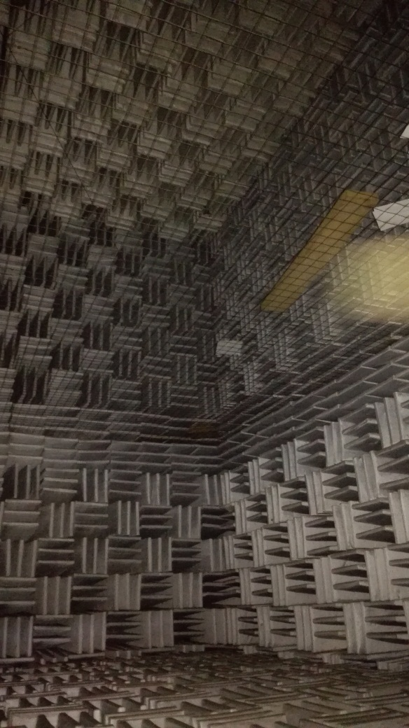 | 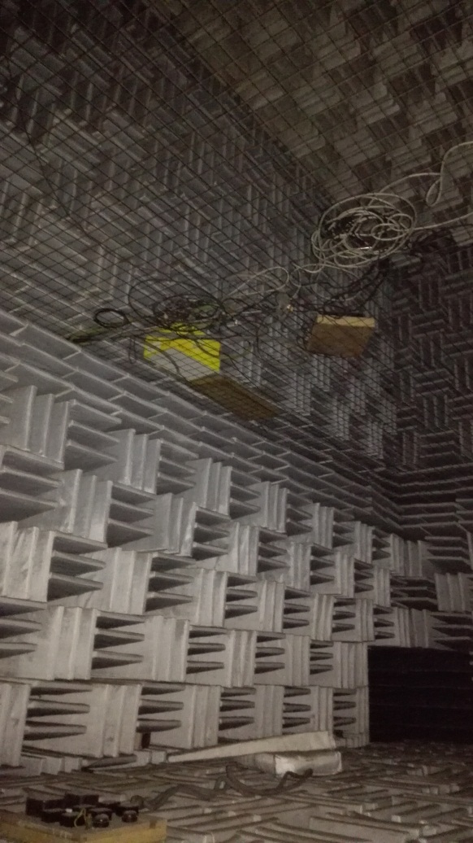
图1 原有实验室照片
- 声学设计依据的相关规范
1. 原有全消声室现场踏勘资料
2. 《喷水按摩浴缸 QB2585-2007》
3. 《声学 声压法测定噪声源声功率级 反射面上方采用包络测量表面的简易法 GB/T 3768-1996》
4．《卫生洁具 便器用重力式冲水装置及洁具机架》GB26730-2011第6.15条款。
- 声学设计指导原则

根据实验室使用功能的声学要求，声学设计通过声学材料、声学构造的处理与运用，确保实验室内的声学效果。建筑声学设计的指导原则如下：
- 由于该实验室检测使用，所以要根据其使用功能，充分考虑检测室尺寸以及体形设计，满足测试规范的体积要求；
- 确保检测实验室各个频段的声学频率特性曲线满足相应规范要求；
- 确保满足吸声面积及吸声系数要求；

4、无对听音形成干扰的音质缺陷，无回声、颤动回声、低频嗡声、声染色等等，保证有良好的声场均匀度。

5、通过隔声、减振等，控制室内背景噪声要达到允许标准。
- 声学设计指标
根据现场情况以及业主要求，实验室的设计必须符合专业检测实验室标准，要确保达到如下建筑声学设计指标：

1．测试室内声场分布较为均匀；吸声面积A与测量表面面积S之比应当大于或等于1，即A/S≥1；且A/S越大越好。

2．测试室改造后室内背景噪声：≤25dBA

（《喷水按摩浴缸 QB2585-2007》要求测试环境本底噪声需要低于45dB或比实测按摩浴缸低10dB以上；《卫生洁具 便器用重力式冲水装置及洁具机架》GB26730-2011第6.15条款要求本底噪声低于30dBA）。
- 工程初步改造方案

(一)声学设计及改造部分

1．提交改造方案前，须实地勘察现有全消声室，以确定现有的声学参数、电路系统等；

2.对拆除地面消声尖劈后半消声室进行声学测试，对其室内声学参数进行重新标定；若存在室内背景噪声偏高等问题，需要查找原因，如存在漏声的孔洞等，需要进行封堵；

3．对原有消声尖劈进行检查，查看面层、吸声层是否存在破损或者吸声棉粉化情况，如存在，则需要进行更换；

4．对原有房间减振系统进行排查，查看其减振性能是否良好，对减振弹簧进行清理、上油维护；

5．将原有隔声门进行改造，增长地面轨道，以便于大型的按摩浴缸的进出，同时增加一道隔声门，形成声闸结构，以满足声学要求；

6.对新增泵站及其他设备噪声进行噪声控制设计。

(二)管路、设备及工艺设计及改造部分

1.对原有房间进行维护、清洁处理，各个部位除锈、弹簧维护、喷漆；

2.目前实验室地下基础存在积水，需清除地下积水及杂物等；

3.对原有供电系统进行排查，接入380V动力供电控制系统，以用于恒压泵站；

4.安装恒压的供水泵站，设置稳压系统，水压需要满足测试要求；同时，安装循环水水箱，避免水资源浪费；

5.安装供水管路，并引入测试室内；安装排水管路，引入测试室内，同时对管路系统噪声进行控制；

6.设计及安装测试平台，可满足马桶、按摩浴缸的检测安装需求，并作底部减振处理。

7.实验室改造后，接入新的供水系统，则需要对地面做防潮、排水处理，避免地面积水或测试实验时水溢出至地面，需要增设地面防水、排水系统。

(四)照明设计

设计室内照明系统，布置供电线路。

室内照明首先要满足声学要求，如不能具有声音较大的镇流器等。其次要满足照度等要求，使人感觉舒适，无眩光等。

(五)仪器线路设计

对原有接入的照明线路等系统进行排查，并布置新的电路系统、照明系统、电话系统等。

实验室内所有线路，需要合理设计，第一要满足隔声要求，不能因为线路穿墙等原因导致漏声；其次要本着使用方便、快捷、合理的原则，进行布线，要达到便于仪器的插接、安装、操控，达到合理化、人性化。

另外，还要充分考虑以后仪器的升级，为以后做有足够的预留。

(六)其他设计

实验室建筑平面、门口、控制台等布置要深入推敲，保证在现有条件的基础上布置合理，人性化，便于使用。

其次，部分空间还要充分考虑通风设计，确保室内良好的声环境。
- 声学施工组织以及施工期间保证音质的必要条件

为此，要做到以下几点

1.成立专门技术团队，负责项目实施，保证效率；

2.绘制详细的施工图；

3.派驻技术人员，进行现场交底、指导，严格把控；

4.在全部隔声工程完毕后进行现场隔声检测，以确保隔声施工达到设计要求。

5.组织专业建声施工队，进行施工。要进行施工组织设计，和施工节点把控，确保工期。
- 售后服务
  - 可免费提供仪器等操作培训；
  - 随时提供电话，邮件等技术咨询服务；
  - 质保期：2年。

